Ознайомитись з інноваційними технологіями виробництва, з новим та цікавим матеріалом ви зможете, звернувшись до книг,представлених на віртуальній виставці
«Промислова фармація»

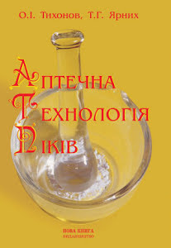
Аптечна технологія ліків:
Видання третє
Тихонов, О. І., Ярних Т. Г.

Аптечна технологія ліків: підручник для студентів фармацевтичних факультетів ВМНЗ України ІІІ–ІV рівнів акредитації /Видання третє /За редакцієюО. І. Тихонова. – Вінниця: Видавництво НОВА КНИГА, 2007. – 640 с., іл.ISBN 978-966-382-032-3

У підручнику наведені сучасні відомості з теорії та практики приготування ліків в умовах аптеки. Для студентів фармацевтичних факультетів.

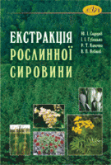

Екстракція рослинної сировини

Сидоров Ю. І. та ін.

Навчальний посібник / Ю. І. Сидоров, І. І. Губицька, Р. Т. Конечна, В. П. Новіков. Львів: Видавництво Львівської політехніки, 2008. 336 с.

Наведено теоретичні відомості про екстракцію рослинної сировини, а також відомості про методи екстракції і сучасну апаратуру, яку застосовують для одержання екстрактів. Окремою главою виділено опис способу екстракції надкритичним діоксидом вуглецю, а також промислового обладнання для його реалізації.
Для студентів та аспірантів фармацевтичних і хімічних спеціальностей.

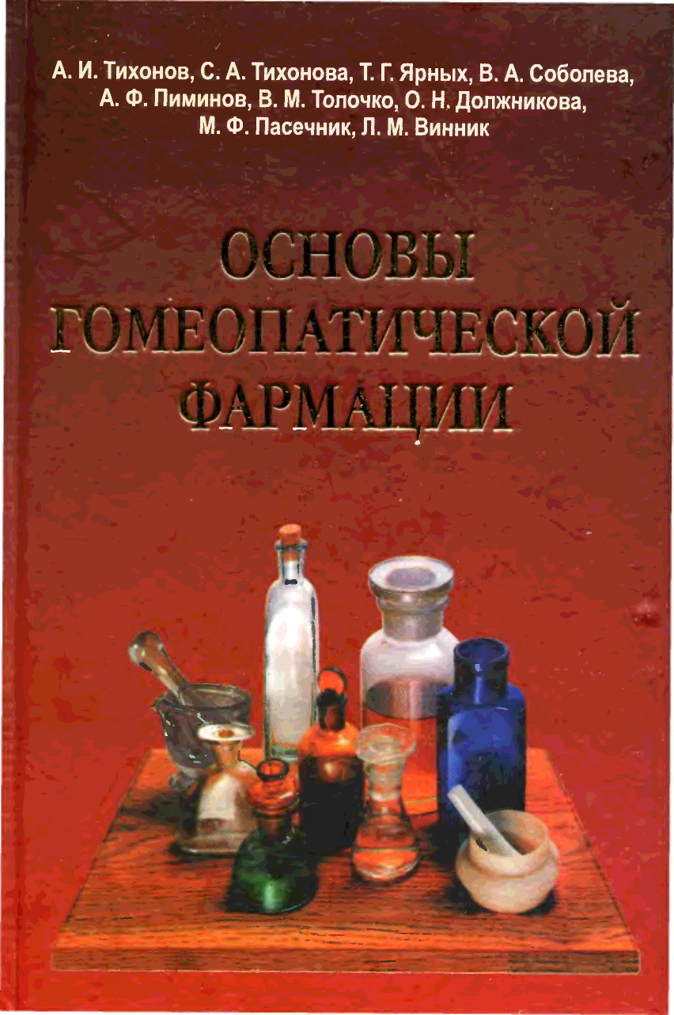
Основы гомеопатической фармации

Автор: А.И. Тихонов, С.А. Тихонова, Т.Г. Ярных, В.А. Соболева и др.

Тихонов А.И. Основы гомеопатической фармации: Учеб, для студ. фар- 0-75 мац. специальностей вузов / А. И. Тихонов, С. А. Тихонова, Т. Г. Ярных, В. А. Соболева и др.; Под ред. А. И. Тихонова.— X.: Изд-во НФАУ; Золотые страницы,2002.— 574 с.: ил.. 2002

В учебнике обобщен материал по истории возникновения гомеопатического метода лечения, его развитию и распространению во многих странах мира, изложены существующие взгляды отечественных и зарубежных ученых на механизмы действия гомеопатических лекарственных средств, рассмотрены теоретические основы и практические рекомендации по приготовлению различных гомеопатических лекарственных препаратов. Учебник соответствует учебной программе и предназначен для студентов высших фармацевтических учебных заведений и практических работников фармации и медицины

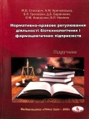
Нормативно-правове регулювання діяльності біотехнологічних і фармацевтичних підприємств : підручник / М. В. Стасевич, А. М. Кричковська, Б. П. Громовик [та ін.] ; Нац. ун-т "Львів. політехніка". - Львів : Новий світ-2000, 2018. - 288 с. - ISBN 978-966-418-288-8.
У підручнику стисло і в доступній формі висвітлено вимоги нормативно-правового регулювання діяльності фармацевтичних та біотехнологічних підприємств, розглянуті нормативно- технічні документи, що регламентують порядок організації виробництва біофармацевтичної продукції, проведення стандартизації, сертифікації продукції, атестації та валідації виробництва, вимоги до організації систем управління якістю на фармацевтичних та біотехнологічних підприємствах, правила оформлення виробничої документації та ведення технологічного процесу. Для студентів вищих навчальних закладів III—IV рівнів акредитації за спеціальностями «Технологія фармацевтичних препаратів», «Фармація», «Промислова біотехнологїя», «Фармацевтична біотехнологія», «Якість, стандартизація та сертифікація», «Технологія парфюмерно- косметичних засобів» та «Менеджмент організацій».

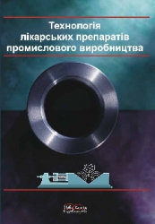
Технологія лікарських препаратів промислового виробництва.

Дмитрієвський Д. І.,Богуславська Л. І., Хохлова Л.М. та ін.

Навчальний посібник. Видання друге / За ред.

Д.І. Дмитрієвського. – Вінниця: НОВА КНИГА, 2008. – 280 с. Іл.

Навчальний посібник складений з урахуванням використання сучасних технологій і обладнання в промисловому виробництві лікарських препаратів, а також впровадження міжнародних стандартів GMP.

